Посвящается Белоусовой Марии Ивановне
ПРОЩАНЬЕ
Слова Т. Макаровой Музыка А. Белоусова
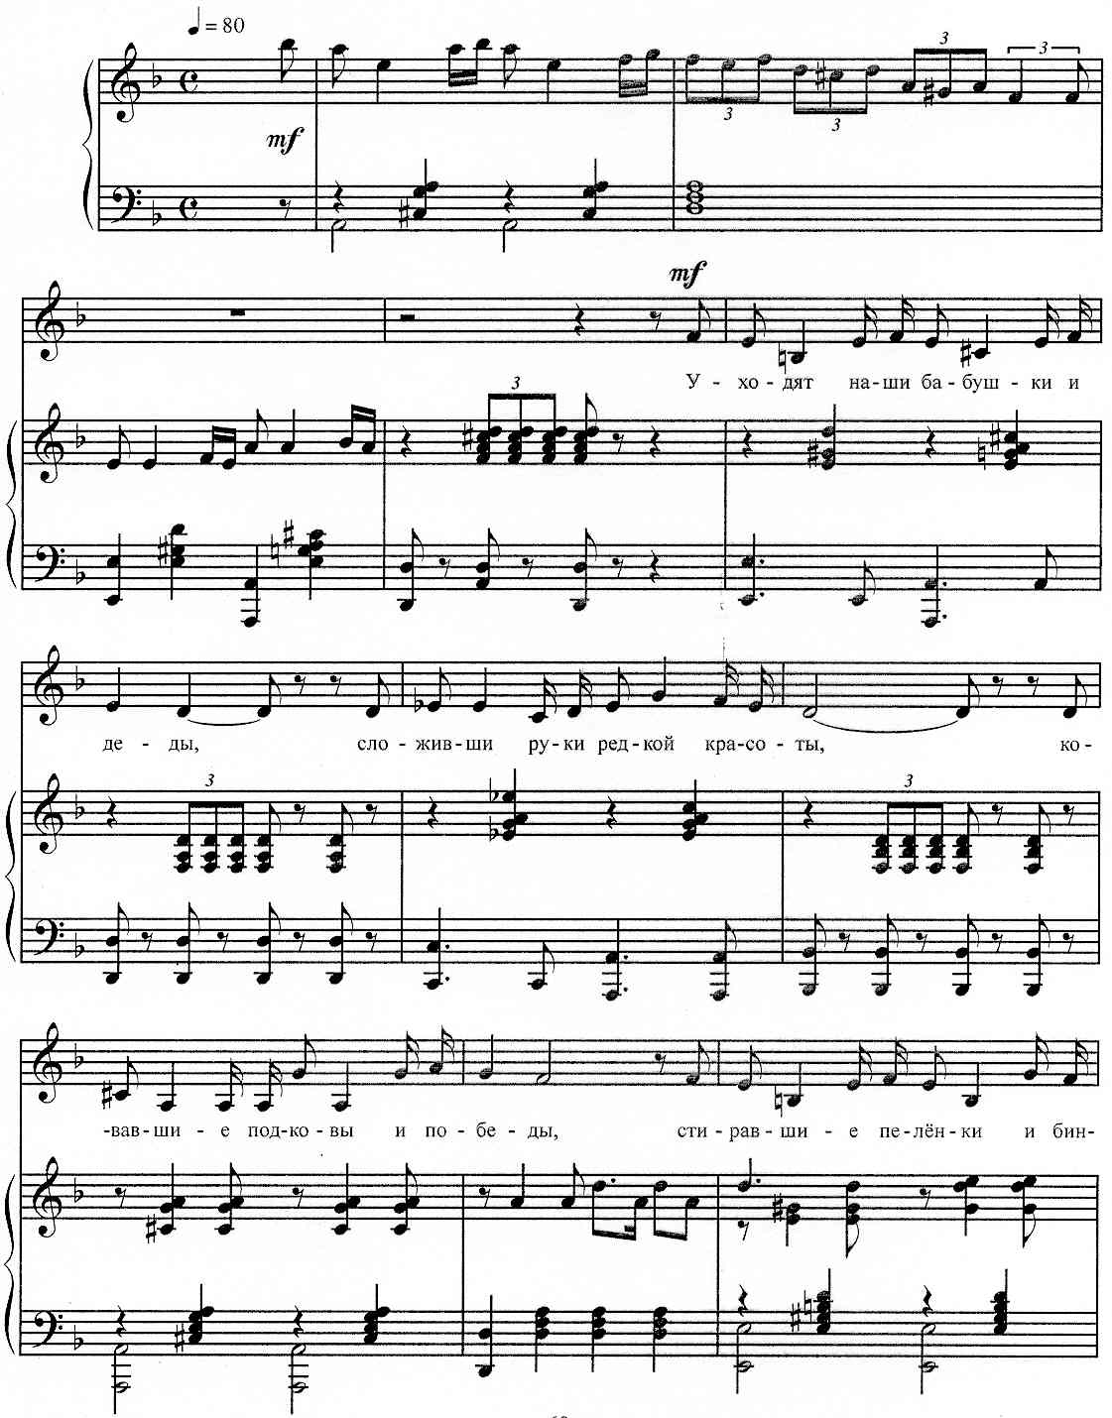
https://a-v-belousov.narod.ru/
-- 2 --
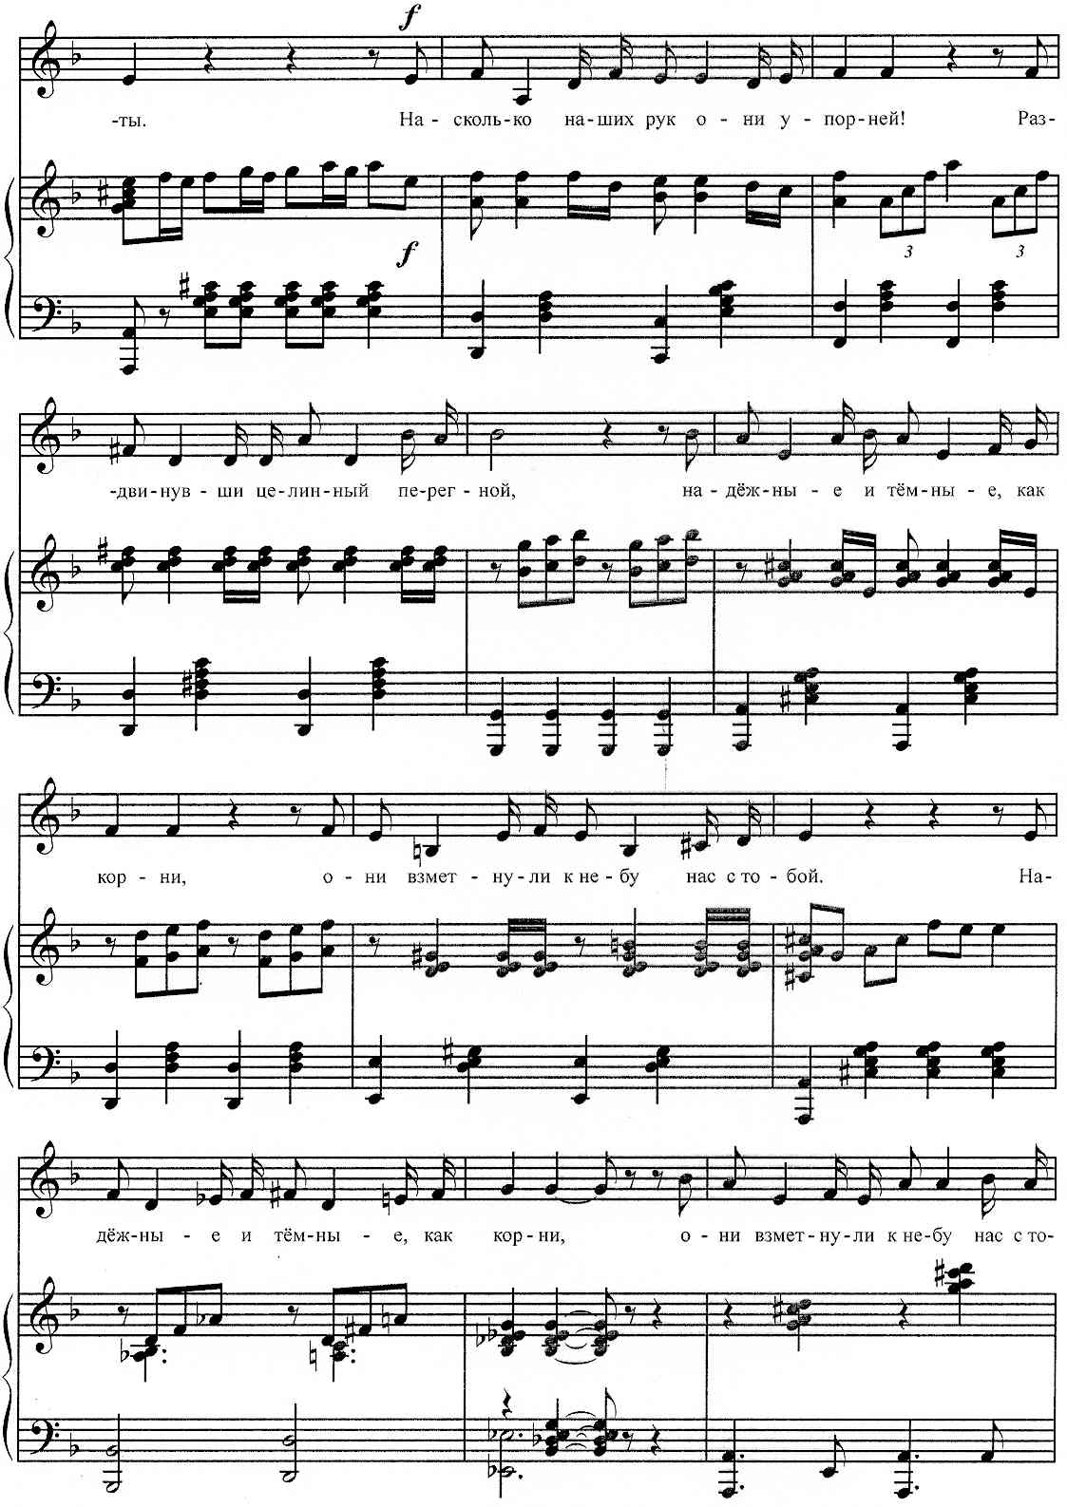
https://a-v-belousov.narod.ru/
-- 3 –
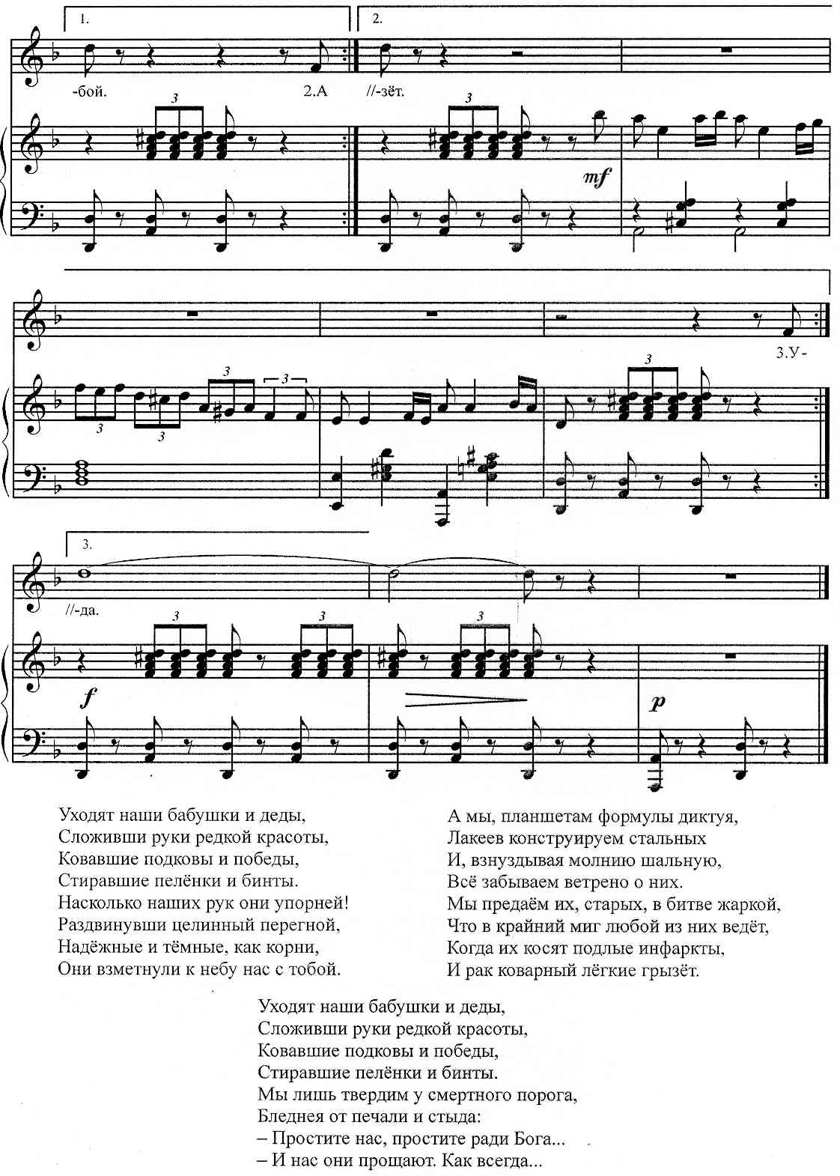
https://a-v-belousov.narod.ru/

